TEMA CURS S6- COCHECI CRISTIANA 252

1. Enuntati o cerere in limbaj natural pe schema, care sa implice in rezolvare un cursor cu parametru ce extrage informatiile din cel putin 2 tabelesi care utilizeaza cel putin o functie grup. Scrieti un bloc care utilizeaza acest cursor.
2. **--Afisati cu ajutorul unui cursor parametrizat denumirea categoriei de produse,**
3. **--numarul de produse din categorie, precum si suma preturilor unitare al acestora**
4. **--pentru o categorie citita de la tastatura**
5. 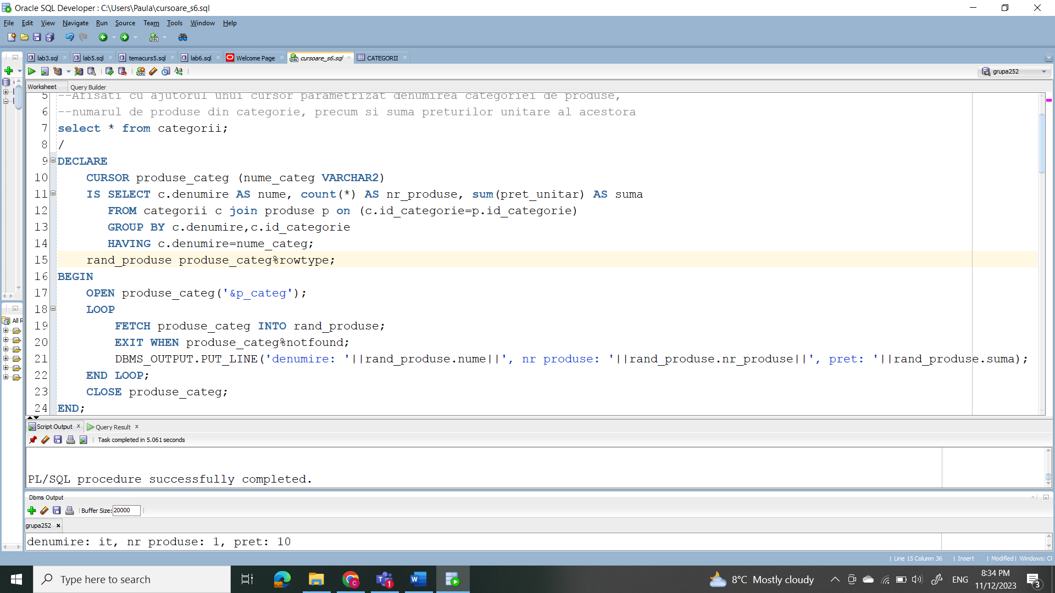
6. 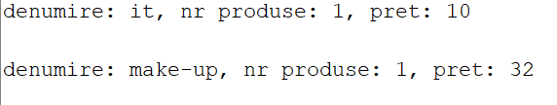
7. DECLARE
8. CURSOR produse_categ (nume_categ VARCHAR2)
9. IS SELECT c.denumire AS nume, count(*) AS nr_produse, sum(pret_unitar) AS suma
10. FROM categorii c join produse p on (c.id_categorie=p.id_categorie)
11. GROUP BY c.denumire,c.id_categorie
12. HAVING c.denumire=nume_categ;
13. rand_produse produse_categ%rowtype;
14. BEGIN
15. OPEN produse_categ('&p_categ');
16. LOOP
17. FETCH produse_categ INTO rand_produse;
18. EXIT WHEN produse_categ%notfound;
19. DBMS_OUTPUT.PUT_LINE('denumire: '||rand_produse.nume||', nr produse: '||rand_produse.nr_produse||', pret: '||rand_produse.suma);
20. END LOOP;
21. CLOSE produse_categ;
22. END;
23. /